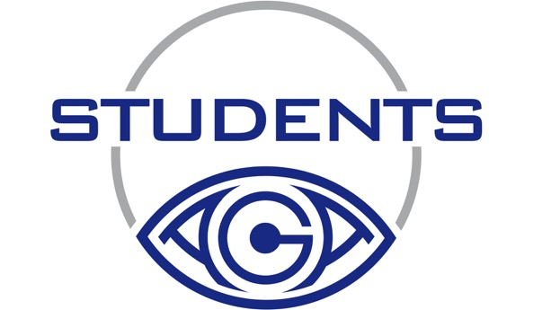

**AGA-Studenten**

**AGA-Gesellschaft für Arthroskopie**

**und Gelenkchirurgie**



**Platzhalter für Bilder / Logos**

**Anmeldung / Fragen:**

E-Mail-Adresse

**Platzhalter für Bilder / Logos**

**Platzhalter für Bilder / Logos**

**Platzhalter für Bilder / Logos**

**Großer Dank gilt unseren Unterstützern:**

**AGA-STUDENTENKURS**

**Standort**

**Dienstag - 5. Dezember 2017 (18:00 – 20:00 Uhr)**

*Untersuchungskurs – Kniegelenk:*

* Begrüßung & Vorstellung der AGA-Studenten
* Anatomie & Untersuchungstechniken des Kniegelenks
* Gegenseitiges Untersuchen

**Mittwoch - 10. Jänner 2018 (16:30 – 19:00 Uhr)**

*Einführung in die Arthroskopie – Teil I:*

* Geschichte & Technik der Arthroskopie
* Studentenvortrag (Anmeldung möglich)
* Arthroskopische Anatomie und diagnostischer Rundgang des Kniegelenks
* Oberflächenanatomie & Zugangsportale (gegenseitiges Aufmalen)